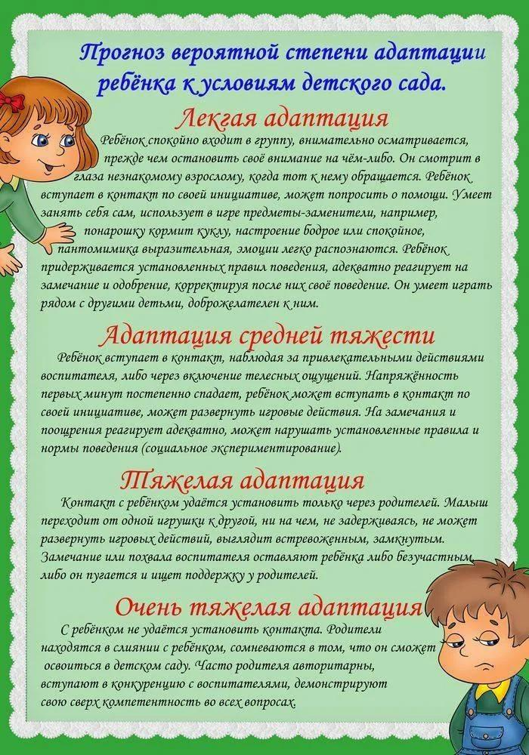
Консультация для родителей
по адаптации детей в ясельной группе
Детям любого возраста очень непросто начинать посещать детский сад. Каждый из них проходит период адаптации к детскому саду. Вся жизнь ребёнка кардинальным образом меняется. В привычную, сложившуюся жизнь в семье буквально врываются изменения: чёткий режим дня, отсутствие родных и близких, постоянное присутствие сверстников, необходимость слушаться и подчиняться незнакомым взрослым, резко уменьшается количество персонального внимания.
Ребёнку необходимо время, чтобы адаптироваться к этой новой жизни в детском саду.
Что такое адаптация? Адаптация - это приспособление или привыкание организма к новой обстановке. Дома ребенок привык к определенному образу жизни, режиму, видам деятельности, характеру пищи, взаимоотношениям с окружающими, правилам поведения и т.д. В детском саду большинство условий будет новыми и непривычными для ребенка, к ним малышу придется приспосабливаться и привыкать. В процессе приспособления – адаптации – поведение и реакции на многое у ребенка могут резко поменяться: чаще всего меняются:
- эмоциональное состояние (ребенок много плачет, раздражается);
- нарушается аппетит (ребенок ест меньше и реже, чем обычно);
- нарушается сон (ребенок не может заснуть, сон кратковременный, прерывистый);
- утрачиваются приобретенные навыки (малыш может вернуться к соске или перестать проситься на горшок, речь может затормозиться);
- в период адаптации дети нередко заболевают (это связано и с психическим напряжением, и с тем, что ребенок сталкивается с новыми вирусами).
Но эти изменения являются естественной реакцией на новые условия жизни, поэтому к ним нужно отнестись с пониманием. Не беспокойтесь: когда ребенок привыкнет к садику, всё «станет на круги своя».
В новой обстановке малыш постоянно находится в сильном нервно-психическом напряжении, стрессе, который не прекращается ни на минуту особенно в первые дни.
1.Эмоции ребенка. В первые дни пребывания в саду практически у каждого ребёнка сильно выражены отрицательные эмоции: от хныканья, "плача за компанию" до постоянного приступообразного плача. Особенно яркими являются проявления страха (малыш боится неизвестной обстановки, боится новых воспитателей, а главное, того, что вы забудете о нем, уйдя из сада на работу.) На смену отрицательным эмоциям обязательно придут положительные, свидетельствующие о завершении адаптационного периода. Если ребенок успокаивается в течение некоторого времени после ухода мамы, то все в порядке.
2.Контакты со сверстниками и воспитателем. Нужно помнить, что малыши 2-3 лет играют не вместе, а рядом друг с другом. У них еще не развита сюжетная игра, в которую включались бы несколько детей. Поэтому не стоит расстраиваться, если ваш ребенок пока не взаимодействует с другими малышами. О том, что адаптация идет успешно, можно судить по тому, что кроха все охотнее взаимодействует с воспитателем в группе, откликается на его просьбы, следует режимным моментам.
3. Познавательная активность. Первое время познавательная активность бывает снижена или даже вовсе отсутствовать на фоне стрессовых реакций. В процессе успешной адаптации малыш постепенно начинает осваивать пространство группы, его "вылазки" к игрушкам станут более частыми и смелыми, ребенок станет задавать вопросы познавательного плана воспитателю.
4. Навыки.Под влиянием новых внешних воздействий в первые дни адаптации к детскому саду ребёнок может на короткое время "растерять" навыки самообслуживания. Не волнуйтесь! Успешность адаптации определяется тем, что ребенок не только "вспоминает" забытое, но вы, с удивлением и радостью, отмечаете новые достижения, которым он научился в саду.
5.Двигательная активность. Некоторые дети становятся "заторможенными", а некоторые — неуправляемо активными. Это зависит от темперамента ребенка. Хорошим признаком успешной адаптации является восстановление нормальной активности дома, а затем и в садике.
6. Сон. Если вы оставляете ребенка в саду на дневной сон, то готовьтесь, что в первые дни он будет засыпать плохо. Иногда дети вскакивают, или, уснув, вскоре просыпаться с плачем. Дома также может отмечаться беспокойный
дневной и ночной сон. К моменту завершения адаптации сон и дома, и в саду обязательно нормализуется.
7.Аппетит. В первое время у ребенка бывает пониженный аппетит. Это связано с непривычной пищей, со стрессовыми реакциями — малышу просто не хочется есть. Хорошим признаком считается восстановление аппетита.
8. Здоровье. Стресс приводит к тому, что ребёнок слабеет, снижается сопротивляемость организма инфекциям и он может заболеть в первый месяц. Часто случается так, что причина простуд не медицинская, а психологическая. Один из известных механизмов психологической защиты так и называется - бегство в болезнь. Организм начинает демонстрировать удивительную ослабленность, с легкостью подпадает под любое отрицательное влияние, отказывается противостоять простуде. Обычно адаптация проходит за 3-4 недели, но случается, что она растягивается на 2-3 месяца.
9 .Чем могут помочь родители? Каждый родитель, видя, насколько ребенку непросто, желает помочь ему быстрее адаптироваться. И это замечательно.
Комплекс мер состоит в том, чтобы создать дома бережную обстановку, щадящую нервную систему малыша, которая и так работает на полную мощность:
1. В присутствии ребенка всегда отзывайтесь положительно о воспитателях и саде.
2. В выходные дни не меняйте режим дня ребенка.
3. Постарайтесь, чтобы дома малыша окружала спокойная и бесконфликтная атмосфера. Чаще обнимайте малыша, гладьте по головке, говорите ласковые слова. Отмечайте его успехи, улучшение в поведении. Больше хвалите, чем ругайте. Ему так сейчас нужна ваша поддержка!
4. Будьте терпимее к капризам. Они возникают из-за перегрузки нервной системы. Обнимите ребёнка, помогите ему успокоиться и переключите на другую деятельность (игру).
5. Дайте в сад небольшую мягкую игрушку. Малыши этого возраста могут нуждаться в игрушке — заместителе мамы. Прижимая к себе что-то мягкое, которое является частичкой дома, ребенку будет гораздо спокойнее.

